Spitskool geroosterd
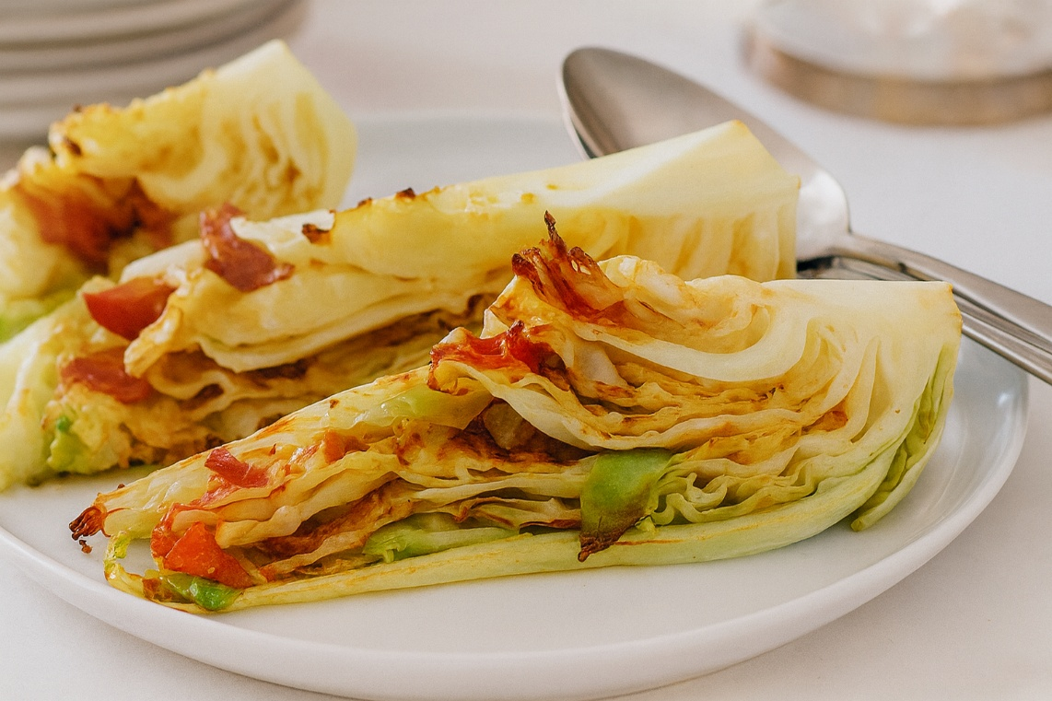

Ingrediënten: 4 personen
- 4 el olijfolie
- 2 el Dijonmosterd
- 1 el mosterdzaad
- 1 kleine spitskool
- 50 g coppa di parma (vleeswaren)

Bereidingswijze
- Voorbereiden: In een kom olie, mosterd en mosterdzaad met zout en peper naar smaak tot een dressing kloppen. Spitskool in 4 kwarten snijden, buitenste bladeren en onderste stuk van de stronk verwijderen. Spitskoolkwarten in kom met oliemengsel omscheppen. Oliemengsel met de hand goed tussen bladeren smeren.
- Vlees toevoegen: Coppa di parma-plakjes halveren. Spitskoolkwarten op een bakplaat of in een grote ovenschaal naast elkaar leggen. Plakjes vlees in verschillende lagen zo diep mogelijk tussen de koolbladeren steken.
- Bereiden: Oven voorverwarmen op 200 °C. Bakplaat in het midden van de oven plaatsen en spitskool in ca. 30 min. gaar roosteren. Spitskool op een voorverwarmde schaal serveren.

